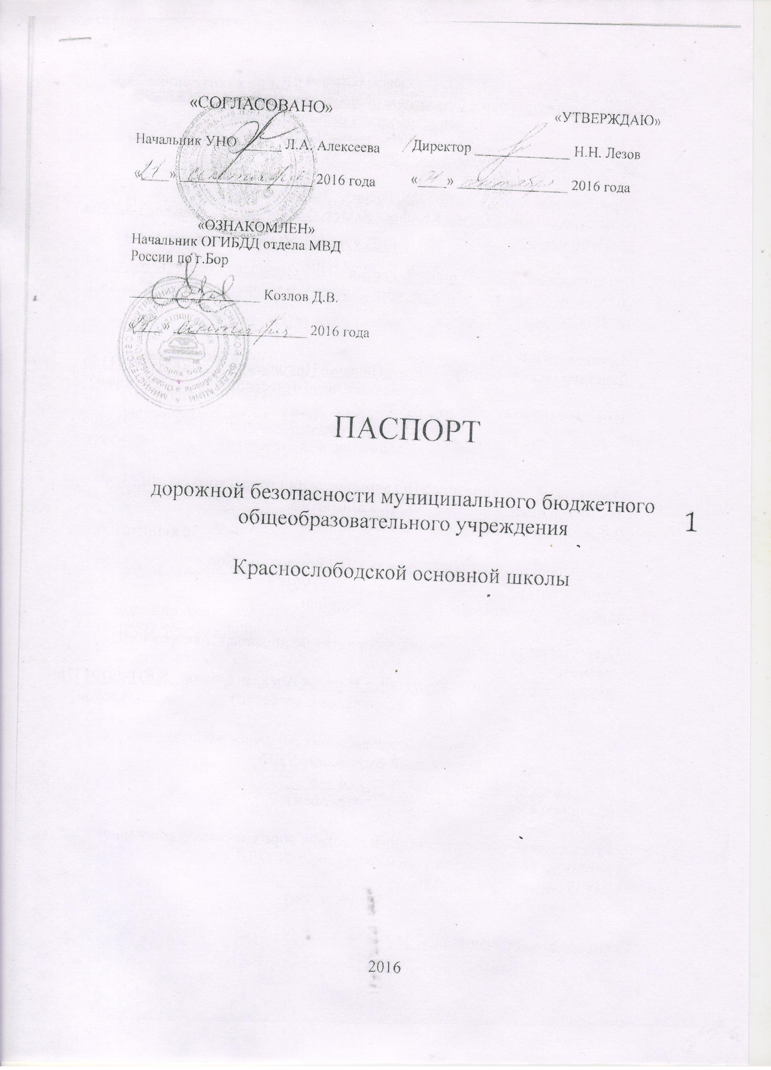

Общие сведения
муниципальное бюджетное общеобразовательное учреждение Краснослободская основная школа
(Наименование ОУ)
Тип ОУ общеобразовательное учреждение

Юридический адрес ОУ: 606458, Россия, Нижегородская область, город областного значения Бор, Краснослободской сельсовет, д. Красная Слобода, ул. Центральная, д. 23.

Фактический адрес ОУ: 606458, Россия, Нижегородская область, город областного значения Бор, Краснослободской сельсовет, д. Красная Слобода, ул. Центральная, д. 23.

Администрация ОУ:
Директор (заведующий) Лезов Николай Николаевич 8(831-59) 31156
(фамилия, имя, отчество) (телефон)
Заместитель директора по УВР
Капусткина Наталья Александровна 8(831-59) 31126
(фамилия, имя, отчество) (телефон)

Ответственные работники УНО администрации городского округа г.Бор
Зам.начальника С.В. Казимирова (831-59) 21913
Ведущий специалист Н.Г.Аникина (831-59) 91517

Ответственные от ОГИБДД отдела МВД России по г.Бор
Кузниченко Н.А. 8 (831-59) 96148
(фамилия, имя, отчество) (телефон)

Ответственные работники за мероприятия по профилактике детского травматизма
замдиректора по УВР Капусткина Наталья Александровна 8(831-59) 31126
(должность) (фамилия, имя, отчество) (телефон)

Руководитель или ответственный работник дорожно-эксплуатационной организации, осуществляющей содержание УДС∗
ДРСП Борское Зайцев Д.В. ___30416____
(фамилия, имя, отчество) (телефон)

Руководитель или ответственный работник дорожно-эксплуатационной организации, осуществляющей содержание ТСОДД*
ДРСП Борское Зайцев Д.В. ___30416____
(фамилия, имя, отчество) (телефон)

Количество обучающихся 160

Наличие уголка по БДД расположен в рекреации на первом этаже школы
(если имеется, указать место расположения)

Наличие класса по БДД нет
(если имеется, указать место расположения)

Наличие автогородка (площадки) по БДД нет

Наличие автобуса в ОУ имеется ПАЗ 31070
(при наличии автобуса)

Владелец автобуса образовательное учреждение
(ОУ, муниципальное образование и др.)

Время занятий в ОУ:

1-ая смена: 8:30 – 14:30
внеклассные занятия: 15:00 – 17:00

Телефоны оперативных служб:

МЧС 01, 23456, 112 (с мобильного телефона)

Полиция 02

Скорая помощь 03

Дорожно-эксплуатационная организация, осуществляющая содержание УДС
ДРСП Борское Зайцев Д.В. ___30416____

Содержание
- План-схемы ОУ.
- район расположения ОУ, пути движения транспортных средств и обучающихся;
- организация дорожного движения в непосредственной близости от образовательного учреждения с размещением соответствующих технических средств, маршруты движения обучающихся и расположение парковочных мест;
- маршруты движения организованных групп детей от ОУ к стадиону, парку или к спортивно-оздоровительному комплексу;
- пути движения транспортных средств к местам разгрузки/погрузки и рекомендуемых безопасных путей передвижения детей по территории образовательного учреждения.
- Информация об обеспечении безопасности перевозок детей специальным транспортным средством (автобусом).
  - общие сведения;
  - маршрут движения автобуса до ОУ;
  - безопасное расположение остановки автобуса ОУ.
III. Приложения:

I. План-схемы ОУ.
План-схема района расположения ОУ,
пути движения транспортных средств и детей (учеников)

котельная
гараж

Парк
д.116
администрация поселка
ул.Строителей

обелиск
д.113
Хоккейная коробка
ул.Центральная
МБОУ Краснослободская ООШ
ул.Центральная23
Дом культуры, д.21

Футбольное поле
д.22

ул.Центральная

д.20

Дендрарий

Озеро
д.19

д.17

д.15
д.18
д.16
-жилая застройка
-проезжая часть

-движение транспортных средств

-движение детей (учеников) из (в)
образовательного учреждения

Схема организации дорожного движения в непосредственной близости от образовательного учреждения с размещением соответствующих технических средств, маршруты движения детей и расположение парковочных мест

Парк

гараж
ул.Строителей

МБОУ Краснослободская ООШ
ул.Центральная23

Хоккейная коробка
т
ул.Центральная

Футбольное поле
Дом культуры, д.21

ул.Центральная

Дендрарий

-движение транспортных средств

-движение детей (учеников) из (в) образовательного учреждения

Маршруты движения организованных групп детей от ОУ к стадиону, парку

котельная
гараж

Парк
д.116
администрация поселка
ул.Строителей

обелиск
д.113
Хоккейная коробка
ул.Центральная
МБОУ Краснослободская ООШ
ул.Центральная23
Дом культуры, д.21

Футбольное поле
д.22

ул.Центральная

д.20

Озеро
д.19

д.17

д.15
д.18
д.16
-жилая застройка
-проезжая часть

-направление безопасного движения
детей к стадиону, парку,
учреждению культуры, в места
экскурсий

Дендрарий

Пути движения транспортных средств к местам разгрузки/погрузки и рекомендуемые пути передвижения детей по территории образовательного учреждения

-въезд/выезд грузовых транспортных средств

-движение грузовых транспортных средств по территории
образовательного учреждения

- движение детей и подростков на территории образовательного
учреждения

- место разгрузки/погрузки

МБОУ Краснослободская ООШ

II. Информация об обеспечении безопасности перевозок детей специальным транспортным средством (автобусом).

II. Информация об обеспечении безопасности перевозок детей специальным транспортным средством (автобусом).

Общие сведения

Марка ПАЗ 32053-70
Модель 32053-70
Государственный регистрационный знак Н160ХР 152

Соответствие конструкции требованиям, предъявляемым к школьным автобусам соответствует

1. Сведения о водителе автобуса

Фамилия, имя, отчество | Принят на работу | Стаж в кате-гории D | Дата пред- стоящего мед. осмотра | Период проведения стажировки | Повыше-ние ква- лификации | Допущен- ные нару- шения ПДД
Коклов Валери Леонидович | 04.10.2012 | 24 | 15.05.2017 |  | 17.01.2013-24.01.2013

2. Организационно-техническое обеспечение
1) Лицо, ответственное, за обеспечение безопасности дорожного движения: Соловьев Юрий Александрович назначено приказом от 01.09.2016 № 187-о , на основании договора закрепленных обязанностей и возложенной ответственности на Соловьева Ю.А.
прошел аттестацию удостоверение РА 019841 основание протокол аттестационной комиссии №36 от 14.11.12, удостоверение профессиональной компетентности от 14.11.12 г. УК 000877.
2) Организация проведения предрейсового медицинского осмотра водителя:
осуществляет Лысова Галина Петровна
(Ф.И.О. специалиста)
на основании свидетельства №123 от 08 апреля 2016
действительного до 08 апреля 2019
3) Организация проведения предрейсового технического осмотра транспортного средства:
осуществляет Максимов Анатолий Павлович
(Ф.И.О. специалиста)
на основании диплома А-1 №574617
действительного бессрочно
4) Дата очередного технического осмотра декабрь, 2016
5) Место стоянки автобуса в нерабочее время гараж
6) Меры, исключающие несанкционированное использование

3. Сведения о владельце
Юридический адрес владельца 606458, Российская Федерация, Нижегородская область, городской округ город Бор, Краснослободской с/с, д. Красная Слобода, ул. Центральная, 23
Фактический адрес владельца606458, Российская Федерация, Нижегородская область, городской округ город Бор, Краснослободской с/с, д. Красная Слобода, ул. Центральная, 23
Телефон ответственного лица ___8 (83159) 31156_

5. Сведения о ведении журнала инструктажа

Ведется журнал ежедневных инструктажей с водителем, журнал инструктажа обучающихся при подвозе

Маршрут №1 движения автобуса ОУ

Керженец

д.Потемино

Юрасово
Ильинское

д.Княжево

школа

- маршрут движения автобуса
- место посадки/высадки детей

Маршрут №2 движения автобуса ОУ

школа

Кольцово

Коринка

р.Везлома
Ивановский
кордон
Оманово

- маршрут движения автобуса
Тарасово
- место посадки/высадки детей
Безопасное расположение остановки автобуса у ОУ

-движение школьного автобуса

- движение детей и подростков к месту посадки/высадки

- место посадки/высадки детей и подростков

МБОУ Краснослободская ООШ

Дом культуры

∗ Дорожно-эксплуатационные организации, осуществляющие содержание УДС, несут ответственность в соответствии с законодательством Российской Федерации (Федеральный закон «О безопасности дорожного движения» №196-ФЗ, КоАП, Гражданский кодекс).

